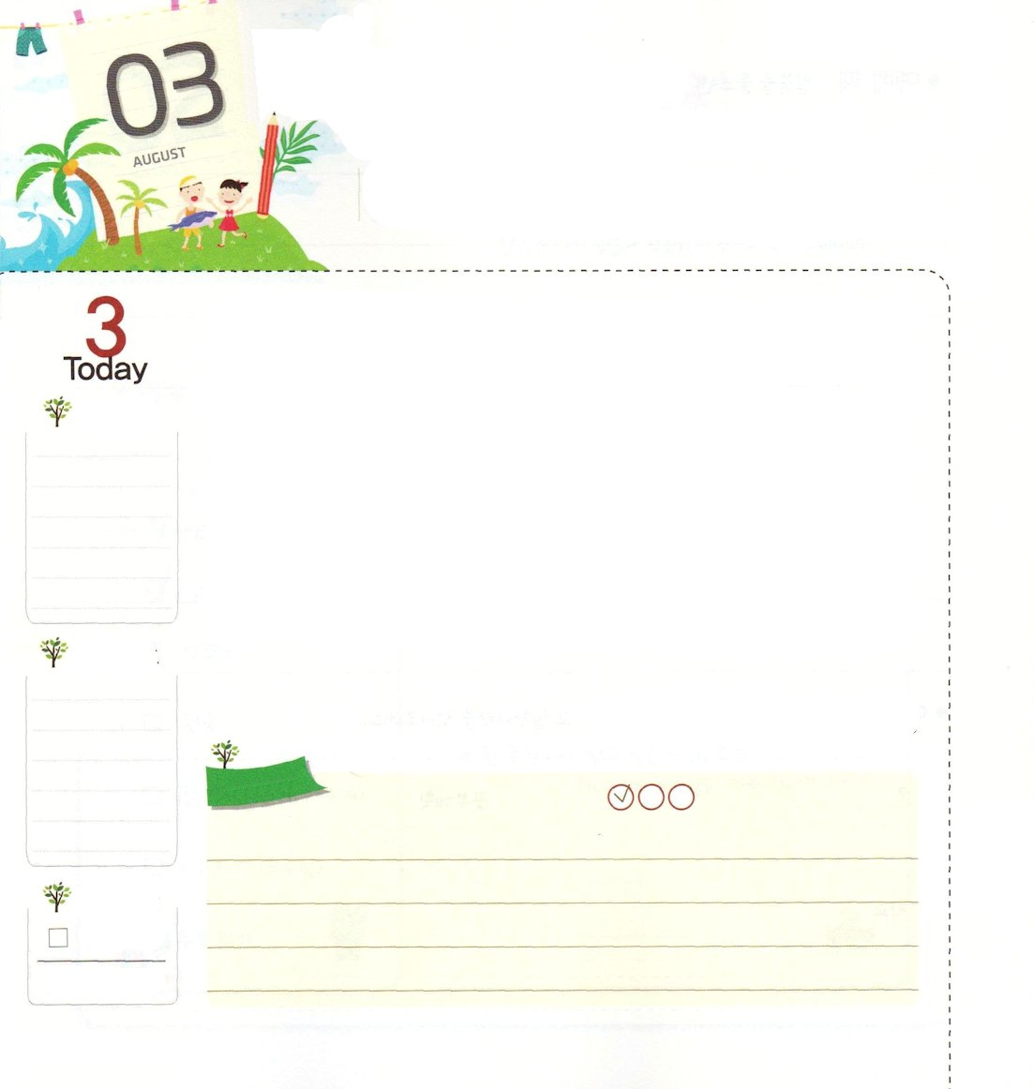
ふくいん うんどうを はじめよう

げつようび
使徒1:8 しかし、聖霊があなたがたの上に臨まれるとき、あなたがたは力を受けます。そして、エルサレム、ユダヤとサマリヤの全土、および地の果てにまで、わたしの証人となります。

いま地球は地震、飢謹、食糧不足、麻薬、自殺、精神病でいっぱいです。偶像崇拝がはげしい国であるほど、さらに深刻です。神様は、このように災いに陥った人々を救い出すために、私たちを福音運動する伝道者として呼ばれました。
なんども災いが来る理由はなんでしょうか。それは、人々が神様が最もきらっておられる偶像崇拝をするためです。偶像崇拝は、神様に敵対したサタンの勢力のことばに従うことと同じです。それゆえ、問題と苦しみが絶えないのです。
これを解決する方法は、ただイエス・キリストの力だけなのです。イエス様は、神様に会う唯一の道であり、災いを解決された方です。また、サタンの勢力を打ち破れる唯一のお方です。この三つの力をあわせて「キリスト」と言います。私たちが偶像を崇拝して、問題の中で苦しんでいる人々に、イエス・キリストの力を必ず伝えなければなりません。
2015.04.29 アジア伝道集会（香港、中華圏1講）

でんどう
きょうの
きょうの
いのり
エステル２
きょうの
みことば
いちにち １しょう かみさまの
みことばを よもう！

ていこくいのりに せいこうしたら チェックしよう
もくそうしよう

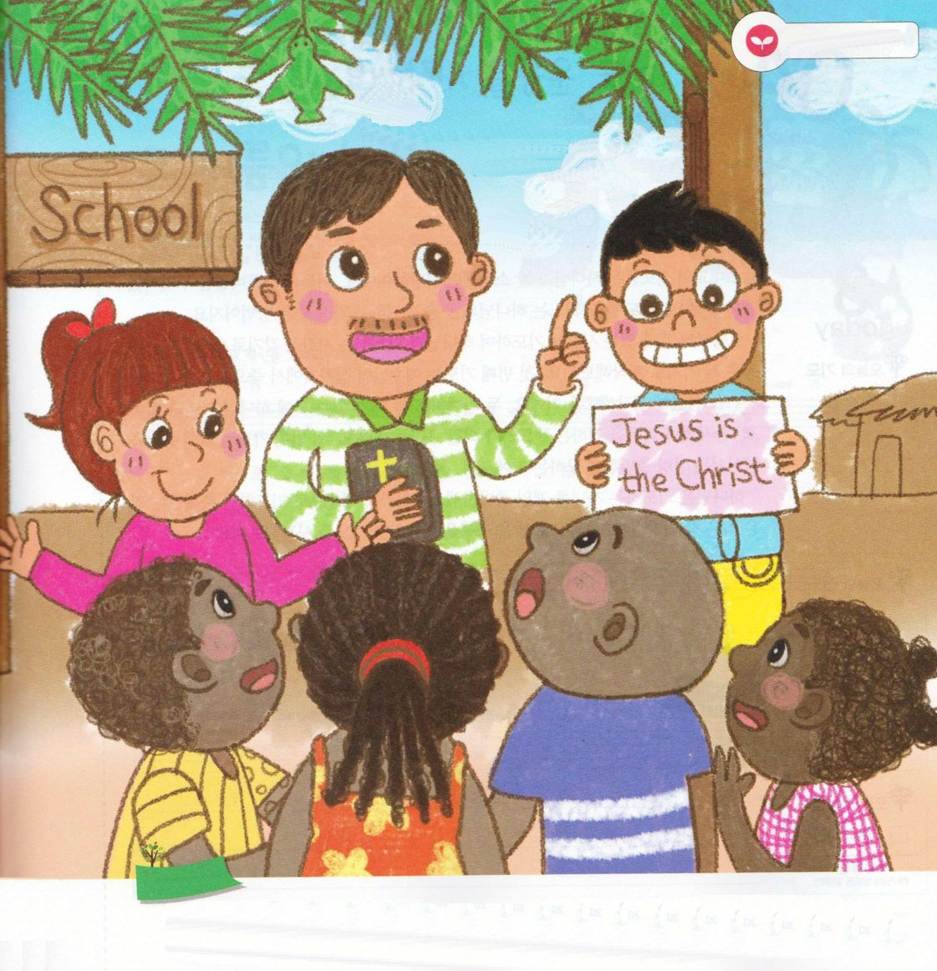
みことばを
てきようしよう

かくれている
えを
さがそう

とり
チーズ
マッチ
ふで
コップ

おいのり
しよう

父なる神様！私を福音運動をする伝道者として呼んでくださってありがとうございます。すべての人に、イエス・キリストの力を伝える人になりますように。イエス・キリストのお名前によってお祈りします。アーメン

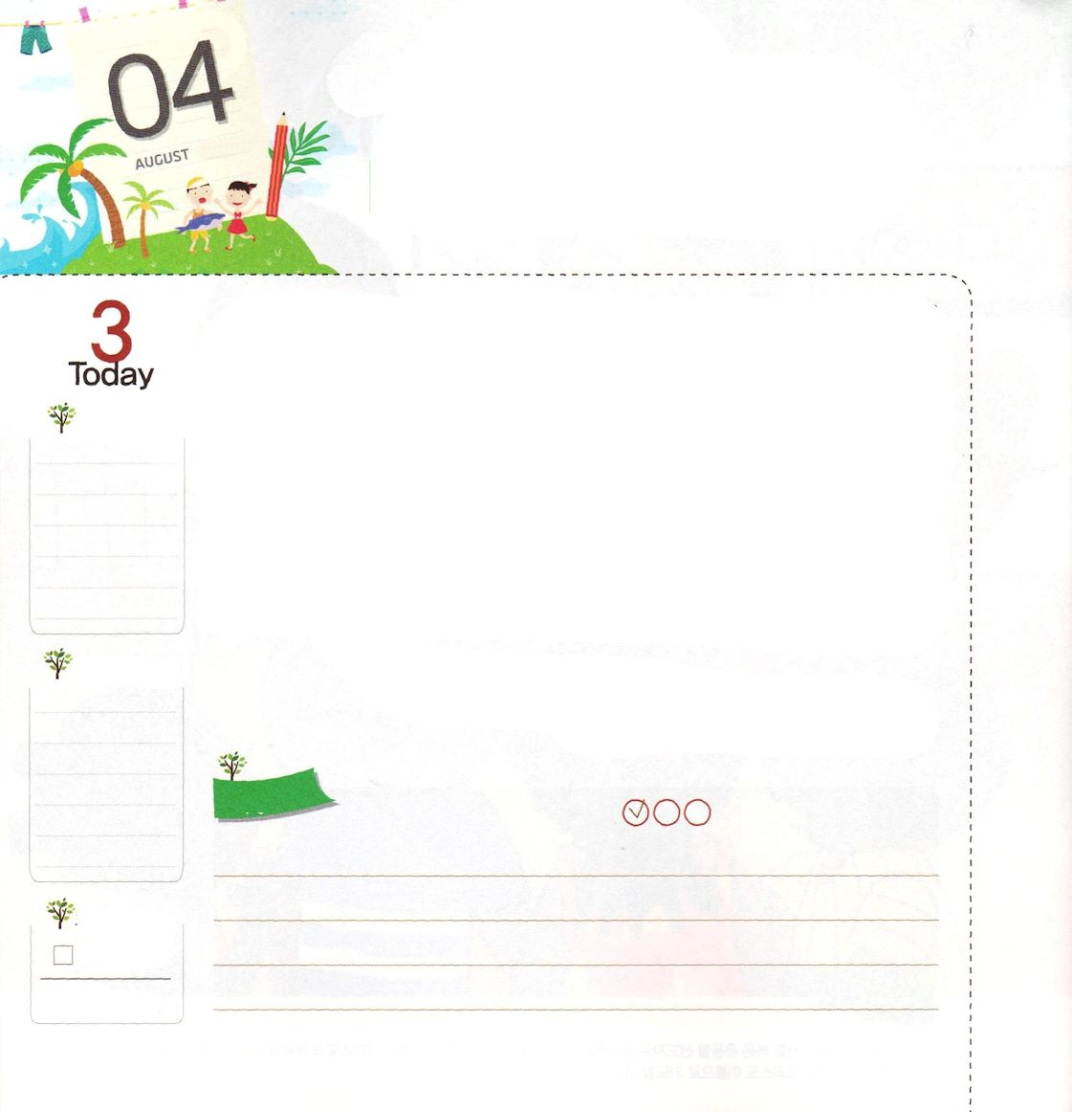
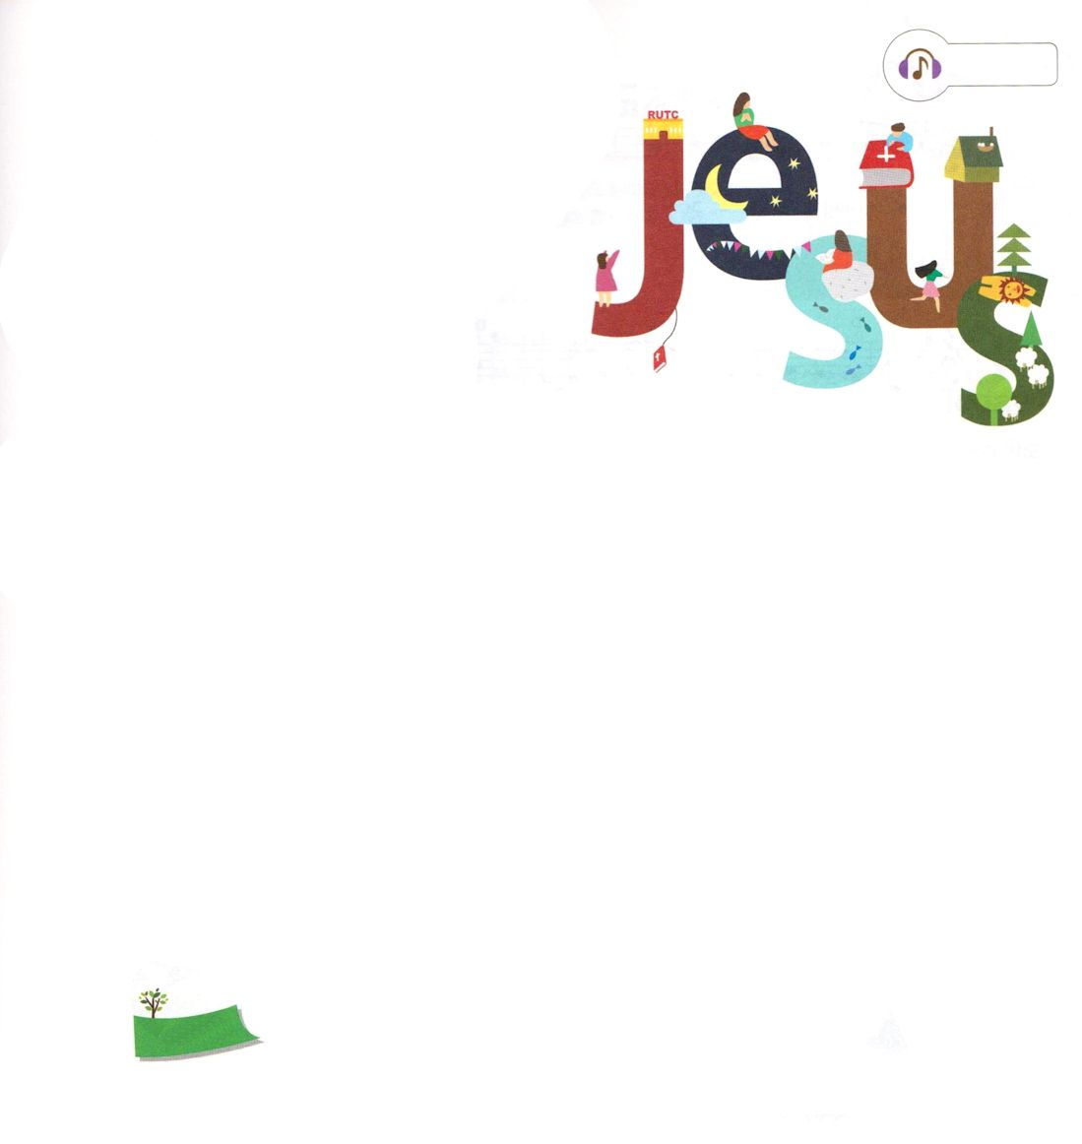
いのり うんどうを はじめよう

かようび
使徒2:1 五旬節の日になって、みなが一つ所に集まっていた。

初代教会の信徒たちは、神様とよく疎通した人々です。彼らの疎通の秘訣はなんだったのでしょうか。それは祈りです。祈りは、神様のみこころを発見する最も良い方法です。
今日から一人でいる時間に祈りながら、神様とともにいる時間を持つようにしましょう。祈りの内容は3つで始めましょう。ひとつ目の祈りは、イエス様が十字架で死んで復活された事件をゆっくり考えてみます。ふたつ目の祈りは、私がいる所に神の国が臨んで全世界に福音を伝える伝道者になるように求めましょう。みっつ目の祈りは、私の力を越える聖霊の満たしを求めましょう。
神様は、祈る子どもがいちばんすきです。3つの内容で祈れば、祝福を受けるのは、とても簡単なことでしょう。これから受ける祝福を期待しながら祈りを始めましょう!
2015.04.29アジア伝道集会（香港、中華圏）2講

でんどう
きょうの
きょうの
いのり
エステル３
きょうの
みことば
いちにち １しょう かみさまの
みことばを よもう！

ていこくいのりに せいこうしたら チェックしよう
もくそうしよう

さんびしよう

その みなの ちから

ジョン・ハウォン/さくし
キム・エステル/さっきょく

♩=130
かくしんをもって

ほ
いく
えん

おいのり
しよう

父なる神様！私に祈ることができる祝福をくださってありがとうございます。毎日祈りの綱をのがさない伝道者にならせてください。イエス・キリストのお名前によってお祈りします。アーメン
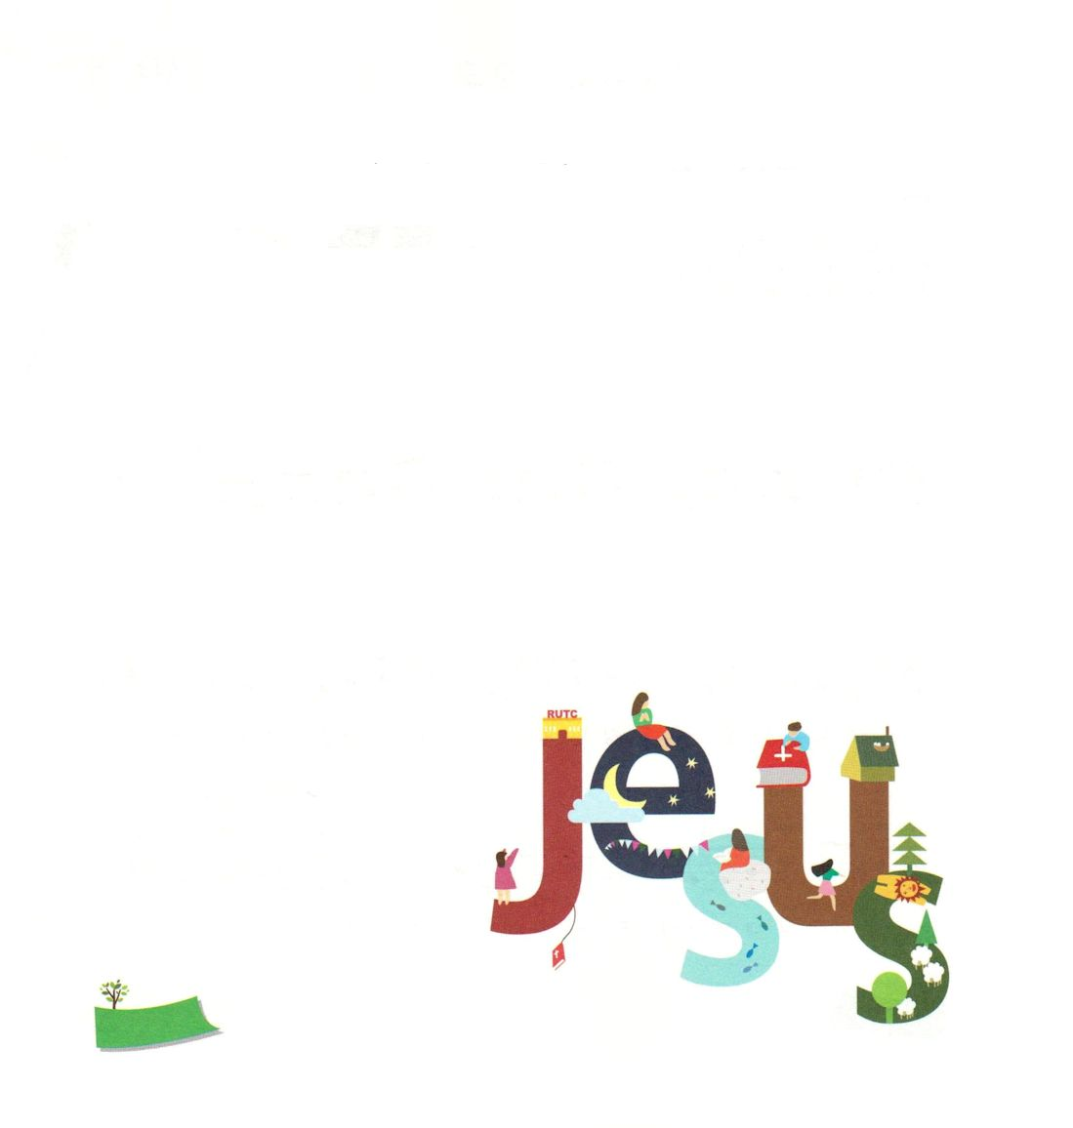

おいのり
しよう

父なる神様！父、御子、聖霊で私といつもともにいてくださってありがとうございます。
この力で全世界に福音を伝える神の子どもにならせてください。イエス・キリストのお名前によってお祈りします。アーメン
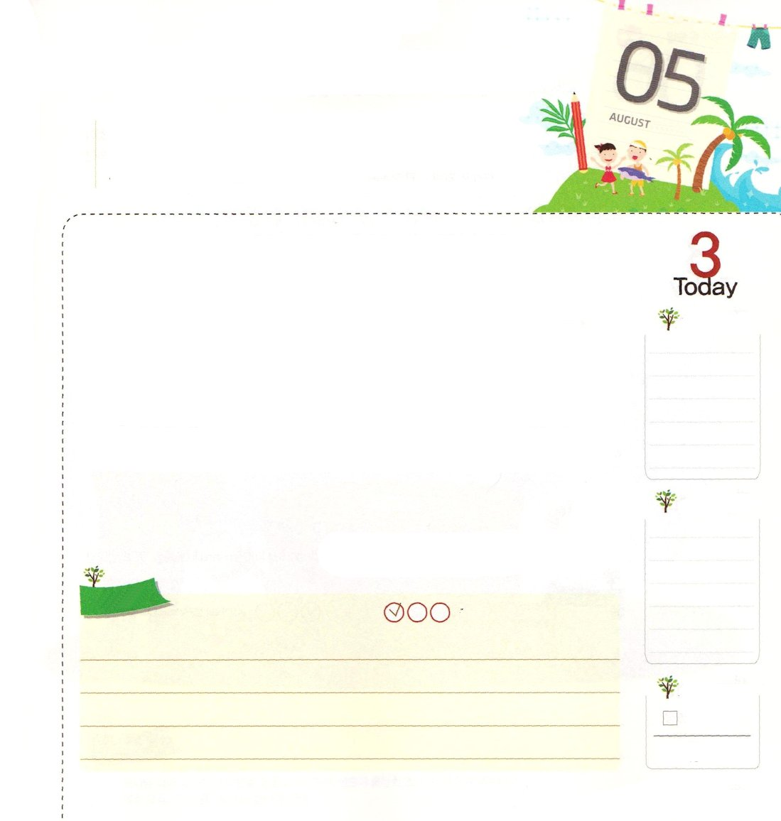
かみさまが くださる ちからで
ちょうせんしよう

イザヤ6:13 そこにはなお、十分の一が残るが、それもまた、焼き払われる。テレビンの木や樫の木が切り倒されるときのように。しかし、その中に切り株がある。聖なるすえこそ、その切り株。

すいようび

私たちはひとりではありません。私たちの中に、父なる神様、御子なるイエス様、聖霊なる神様がおられるからです。父なる神様は、みことばで私たちとともにおられます。また、御子イエス様は、キリスト（すべての問題解決者）であり、私たちに神の子どもになる身分と権威を回復してくださいました。聖霊なる神様は、私たちにいつも力をくださいます。
このように、父、御子、聖霊でともにおられる神様を信じて挑戦する３つのことがあります。ひとつ目は、すべての災いと問題に勝つイエス・キリストの力を味わいましょう。ふたつ目、無能と無気力を聖霊の満たしで克服しましょう。みっつ目、霊的伝染病である不信仰を回復することです。
今日から神様がくださる力で、この３つのことに挑戦しましょう！
2015.04.30 アジアレムナント大会（香港・中華圏）1講

でんどう
きょうの
きょうの
いのり
エステル４
きょうの
みことば
いちにち １しょう かみさまの
みことばを よもう！

ていこくいのりに せいこうしたら チェックしよう
もくそうしよう

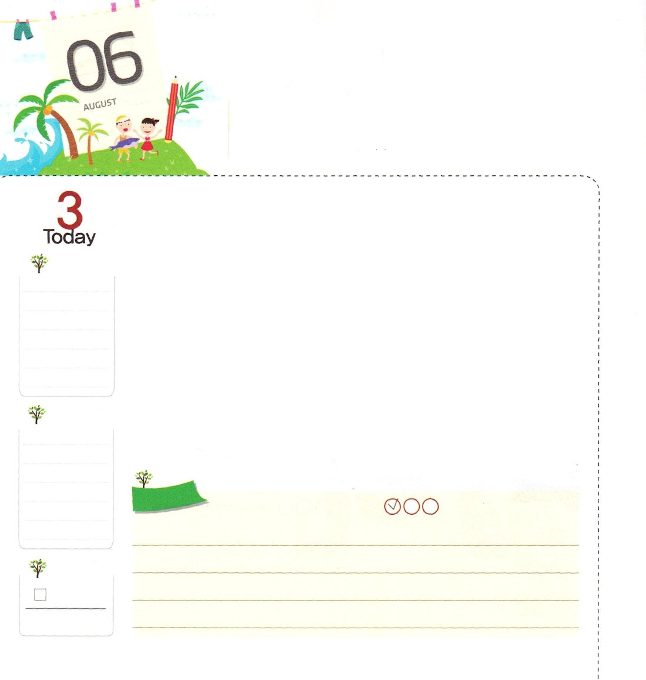
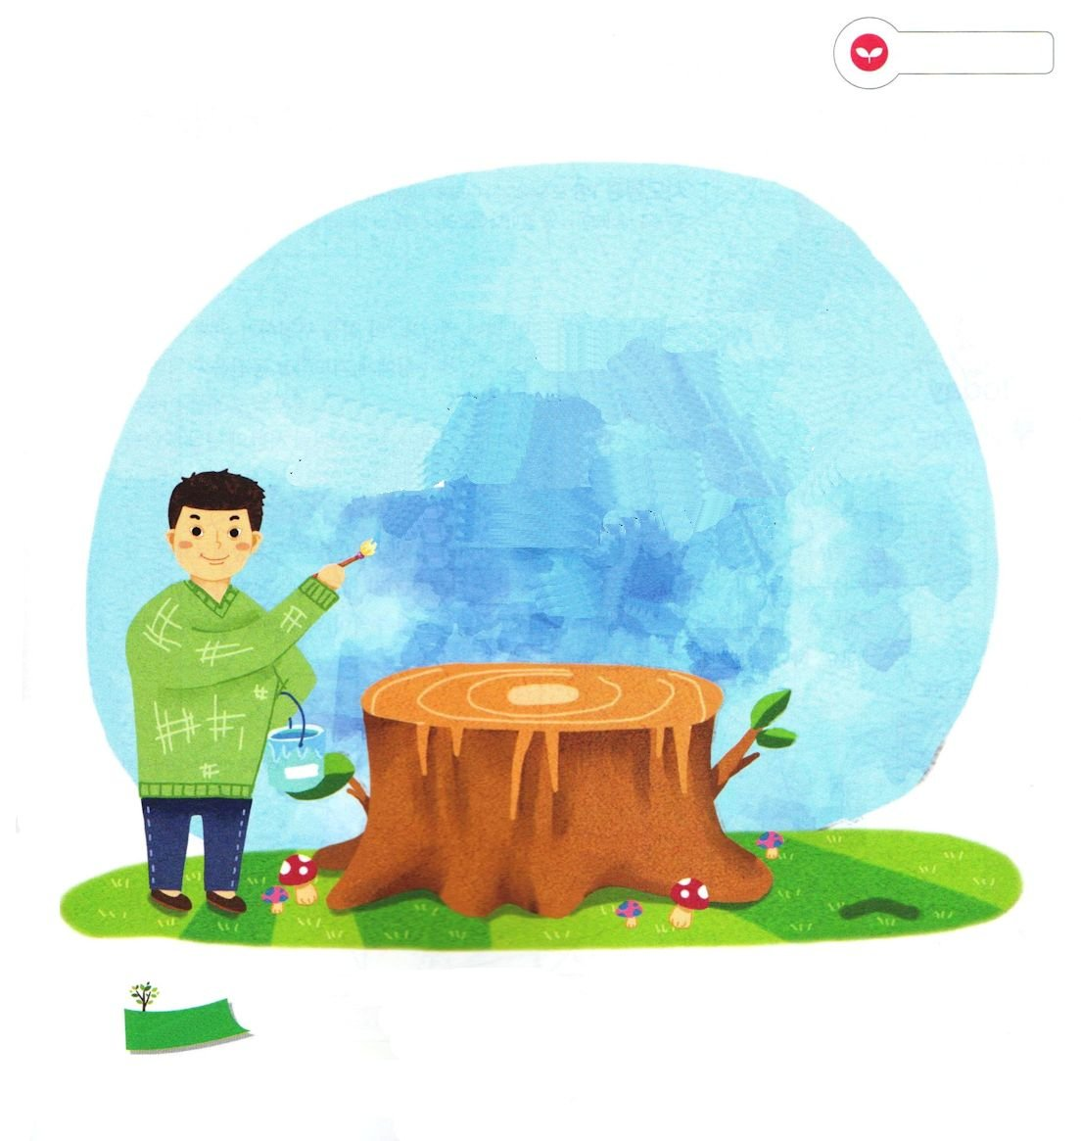
いのりに しゅうちゅうしよう

もくようび
イザヤ6:13 そこにはなお、十分の一が残るが、それもまた、焼き払われる。テレビンの木や樫の木が切り倒されるときのように。しかし、その中に切り株がある。聖なるすえこそ、その切り株。

神様に用いられる人は、どんな人でしょうか。それは神様の霊が注がれる（聖霊に満たされた）人です。パロ王は、ヨセフを見て「神の霊の宿っているこのような人を、ほかに見つけることができようか。」（創世記41:38）と話しました。ダビデは、サムエルから油を注がれた後、主の霊が大きく注がれるようになりました。（Iサムエル16:13）このように、神様の霊が注がれる人がひとりだけいても、その現場に神の国が臨んで、暗やみの勢力が崩れ去ります。どのようにすれば、この祝福を体験することができるのでしょうか。
方法は簡単です。祈りに集中すれば良いのです。初代教会の信徒たちも、神様のみことばをよく聞いて、祈るとき、聖霊によって満たされました（使徒2:1～13）今日から私たちも祈りに集中することを約束しましょう。神様の霊が注がれる「ひとり」になりましょう！
2015.04.30 アジアレムナント大会（香港・中華圏）2講

でんどう
きょうの
きょうの
いのり
エステル５
きょうの
みことば
いちにち １しょう かみさまの
みことばを よもう！

ていこくいのりに せいこうしたら チェックしよう
もくそうしよう

神様は私たちを現場を生かす「ひとり」として呼ばれました。
この事実を黙想しながら、下のみことばを完成しましょう

そこにはなお、十分の一が残る が、
それもまた、焼き払われる。
テレビンの木や樫の木が切り倒されるときのように。
しかし、その中に 切り株 がある。
聖なるすえこそ、その 切り株。
(イザヤ6:13)

みことばを
てきようしよう

おいのり
しよう

父なる神様！神様のみことばをよく聞いて、祈って聖霊に満たされる「ひとり」にならせてください。イエス様のお名前によってお祈りします。アーメン

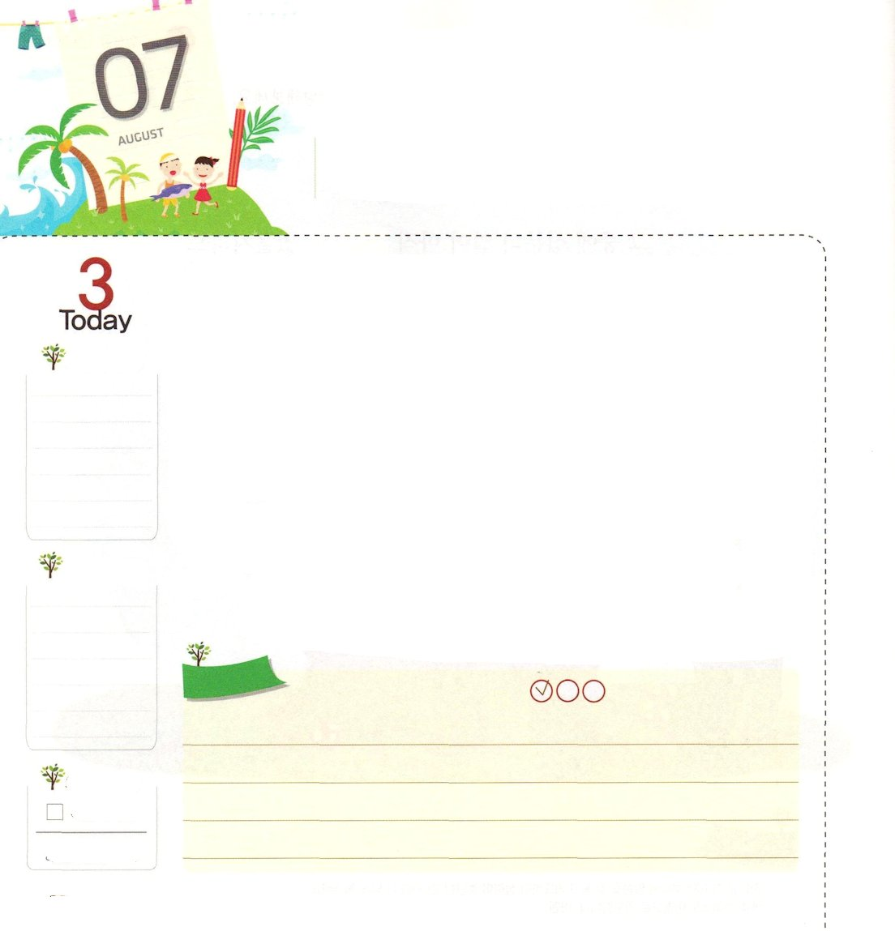
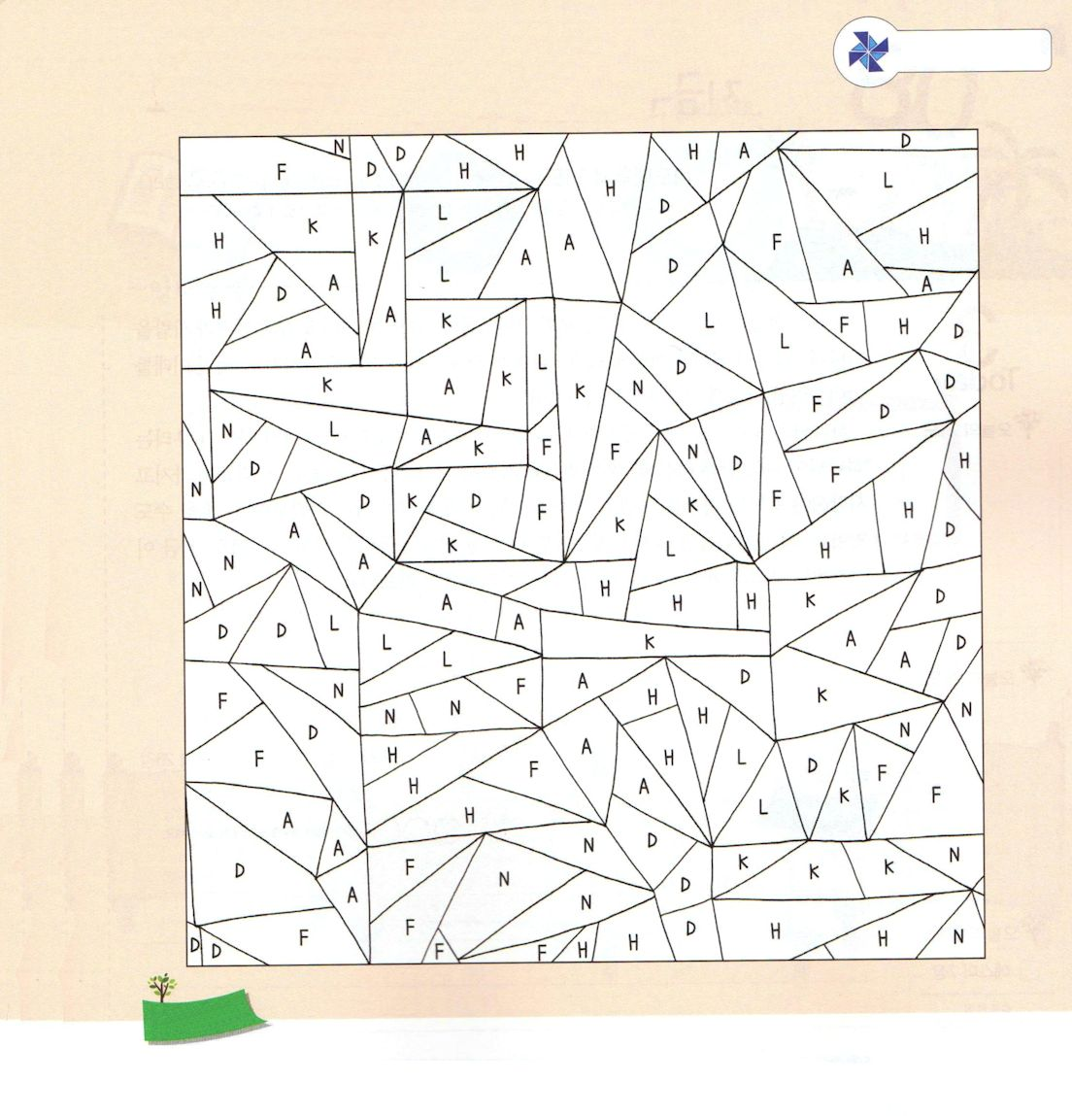
サタンの せいりょくの せんりゃくを しって
イエス・キリストで かいけつしよう

きんようび
使徒1:8 しかし、聖霊があなたがたの上に臨まれるとき、あなたがたは力を受けます。そして、エルサレム、ユダヤとサマリヤの全土、および地の果てにまで、わたしの証人となります。

日本には偶像を崇拝する有名な寺がたくさんあります。この寺を見物するためにとても多くの人々が日本に旅行で来ます。旅行客は、偶像に祈って、小銭を投げながら願いを祈ります。しかし、先に知るべきことがあります。サタンは、文化、経済（お金）、宗教を利用して、さらに多くの人が偶像崇拝をするようにさせるという事実です。このように、サタンの戦略は日々、巧妙になっていっています。旅行客が寺に行って祈って、小銭を投げることは、やはり、サタンの勢力の戦略です。
神の子どもは、文化、経済（お金）宗教が、表面は派手ですばらしいのですが、中には偶像崇拝がぎっしり埋まっているという事実を知らなければなりません。また、これ以上、サタンの文化が広がらないで福音文化が発展することができるように祈らなければなりません。今日から、福音文化を作る主役にならせてくださいと祈りましょう。神様が最も喜ばれるでしょう。
2014.05.02 産業宣教メッセージ

でんどう
きょうの
きょうの
いのり
エステル６
きょうの
みことば
いちにち １しょう かみさまの
みことばを よもう！

ていこくいのりに せいこうしたら チェックしよう
もくそうしよう

たのしく
あそぼう
Kを探して色をぬりましょう
神様が私たちにくださった奥義が韓国語で出て来ますよ

그리스도＝キリスト

おいのり
しよう

父なる神様！サタンの力が王のようになっているこの世で、ただイエス・キリストだけを伝えて、福音文化を作る伝道者にならせてください。イエス様のお名前によってお祈りします。アーメン
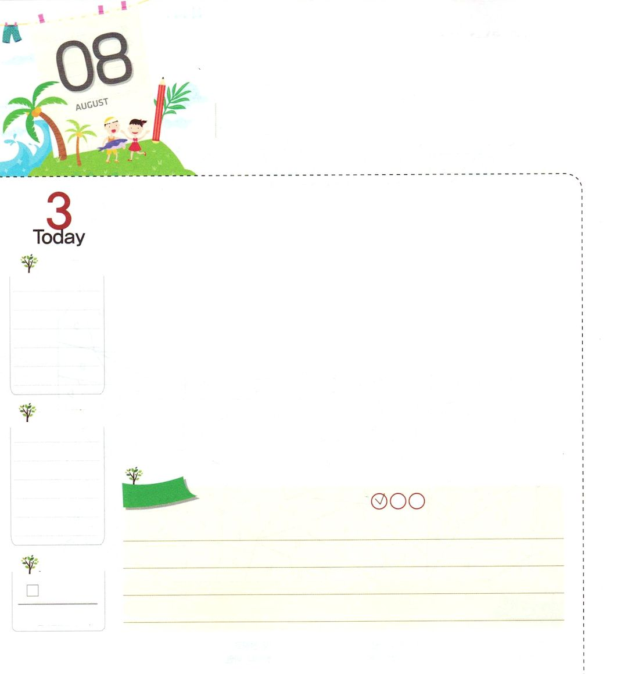
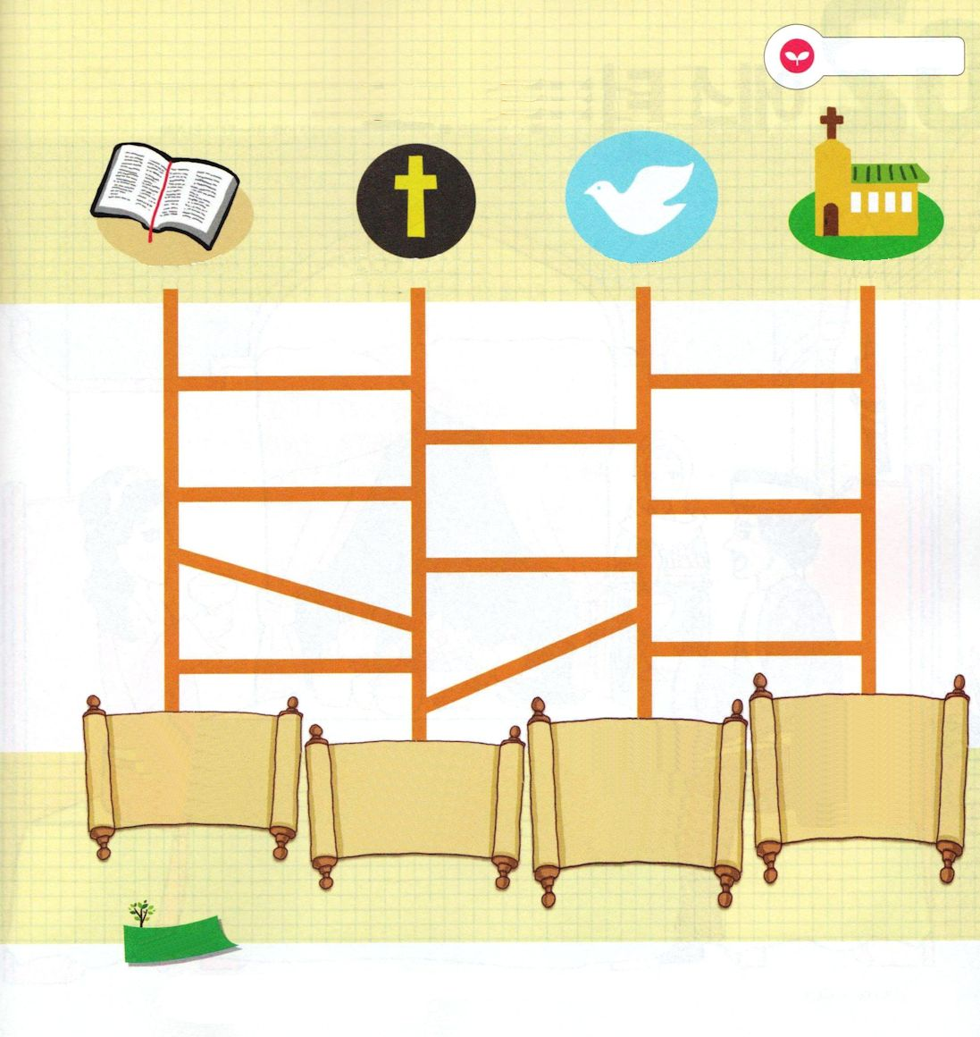
いま この じかん！
かみさまが ともに おられます

どようび
Ⅱテモテ3:15 また、幼いころから聖書に親しんで来たことを知っているからです。聖書はあなたに知恵を与えてキリスト・イエスに対する信仰による救いを受けさせることができるのです。

私たちは現実（現在）に家庭、学校、教会、友だち、文化、習慣など、いろいろな姿の環境と人に会うようになります。この時期をどのように送るかによって、私たちの未来がちがってきます。すばらしい未来を迎えようとするなら、どのように一日を過ごさなければならないのでしょうか。神様はすべての人に、公平に24時という時間をくださいました。
神の子どもである私たちは「神様が私とともにおられる」という信仰を持つことが最も重要です。この信仰を持って始めてこそ、祝福された一日を送ることができます。もしかして、私の環境が他の人より良くないこともあります。しかし、信仰だけのがさないならば、もうこれ以上、失敗は私たちのものではありません。今、この時間にも私たちとともにおられる神様に感謝の祈りをしましょう。
2006.06.03（レムナント伝道学26講）

でんどう
きょうの
きょうの
いのり
エステル7
きょうの
みことば
いちにち １しょう かみさまの
みことばを よもう！

ていこくいのりに せいこうしたら チェックしよう
もくそうしよう

下には、神様が私とともにおられる方法があります。
はしごにしたがって到着したみことばを声を出して読みましょう

インマヌエル イエス・キリスト 聖霊の導き 礼拝
みことばを
てきようしよう

しかし、聖霊があなたがたの上に臨まれるとき、あなたがたは力を受けます。そして、エルサレム、ユダヤとサマリヤの全土、および地の果てにまで、わたしの証人となります。使徒1:8
御名の栄光を、主に帰せよ。聖なる飾り物を着けて主にひれ伏せ。詩篇29:2
それゆえ、主みずから、あなたがたに一つのしるしを与えられる。見よ。処女がみごもっている。そして男の子を産み、その名を『インマヌエル』と名づける。イザヤ7:14
シモン・ペテロが答えて言った。「あなたは、生ける神の御子キリストです。」マタイ16:16

おいのり
しよう
父なる神様！いま私の限界にもんくを言うのではなく、神様がいつもともにおられることを信じて、一日をはじめることができますように。イエス・キリストのお名前によってお祈りします。アーメン

